МКОУ «Карчагская СОШ им. М.Караханова»

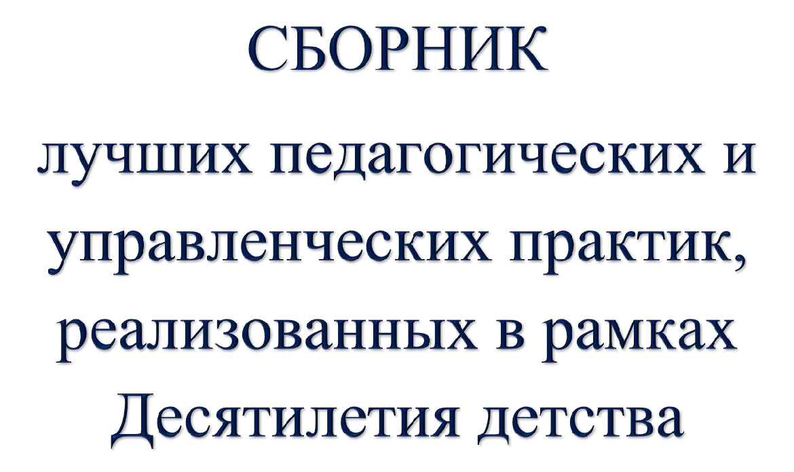

# Электронная книга 1600x2560 пиксСоздание «мастерской авторской сказки», направленной на обеспечение условий оказания психолого-педагогической помощи воспитанникам и их родителям (законным представителям),

**в том числе с использованием дистанционной работы**

|  |  |
| --- | --- |
| ***Мастерская авторской сказки*** | *Учитель начального класса Наврузова Эсмира Асретовна.* |

**Цель:** способствовать обеспечению условий оказания психолого-педагогической помощи воспитанникам и их родителям (законным представителям) с помощью создания «Мастерской авторской сказки», в том числе с использованием дистанционной работы.

## Задачи:

1. способствовать оказанию психолого-педагогической помощи в решении различного уровня проблемных ситуаций воспитанникам и их родителям (законным представителям) (коррекция);
2. способствовать профилактике поведенческих нарушений и отклонений в развитии воспитанников (профилактика);
3. способствовать развитию эмоционального интеллекта, интеллектуальной одарённости и нравственного самосознания воспитанников (развитие).

Российского образования, особенно в режиме дистанционной работы, помочь ребёнку стать компетентным в разных направлениях его деятельности?

Этого можно добиться при использовании новых технологий, практик, которые направлены на необходимость мыслительной деятельности, развития универсальных умений, навыков и действий, особенно в условиях дистанционной работы.

Решению данной проблемы способствует организация познавательно-увлекательного взаимодействия в рамках практики «Мастерская авторской сказки» с детьми и родителями как в образовательной среде детского сада, так и на дистанционном уровне. В направлении данной работы обязательно присутствует безопасность и

дозволенность в системе отношений, дети учатся свободно исследовать и выражать свое «Я», безопасно проявляя свои эмоции и чувства.

## Описание решения

Данная практика позволила:

Воспитанникам:

* развивать чувство сопереживания, научила лучше понимать себя и других;
* дала возможность для самовыражения, способствовала формированию умения и навыков практического владения выразительными движениями человеческого общения (мимика, жест, пантомимика);
* с помощью сказочных приемов и упражнений позволила выявить имеющиеся отставания и проблемные зоны развития ребёнка, как специалисту, так и родителям;
* через предлагаемые специальные психологические упражнения отработала необходимые навыки и умения даже на дистанционном уровне;
* создавала такие игровые ситуации, которые становятся условием успеха, стимулируют мотивацию достижения;
* познакомила и подготовила детей к психологическим требованиям следующей ступени развития (внимание, память, мышление, самость, контроль и психическая устойчивость к трудностям новых тенденций современности, повышению темпа и объема работы, возможным неуспехам в их игровой и учебной деятельности), где потребностно-мотивационная и волевая сфера личности ребёнка являются побудительными.

Родителям (законным представителям):

* позволила привлечь родителей к проблемам и перспективам развития ребенка, выстраиванию позитивного взаимодействия;
* активизировала деятельность родителей в вопросах компетентностного сопровождения своего ребенка.

## Вклад практики в достижение цели/задачи

С помощью создания «Мастерской авторской сказки» были обеспечены условия оказания психолого-педагогической помощи детям на дистанционном уровне в период самоизоляции посредством транслирования в социальных сетях ВК и инстаграмм, электронной почты. На данный момент работа принимает форму сказочно-игровой деятельности в сенсорной комнате и кабинете педагога- психолога.

Комплексная сказкотерапия затрагивает много типичных жизненных проблем, которые полны аллегорий и символов, доступных детям. Занятия данной практики включают в себя авторские сказки на взаимодействие, свободные и тематические игры-драматизации, ролевое проигрывание моделей желательного поведения в различных жизненных ситуациях, метафорические этюды с помощью МАК–релаксации, свободное и тематическое рисование, беседы, обсуждение рассказов, авторских сказок, игр, применение телесных упражнений, куклотерапия и др. (коррекция).

В рамках данной практики используется применение развивающей методики камешков «Марблс» – это один из нетрадиционных приемов обучения, интересный для детей. Это универсальное пособие представляет собой готовые наборы стеклянных камешков разного цвета и различные задания с ними, в том числе и создание авторских сказок самими детьми. Камешки «Марблс», яркие, разнообразные по форме, цвету, фактуре положительно влияют на тонкую мускулатуру пальцев и кистей рук ребенка, отвечают потребностям детей в эстетическом познании мира, способствуют психоэмоциональному благополучию.

В процессе целенаправленных сказок на песке с данным материалом развиваются все виды ощущений, совершенствуется чувственное познание мира, повышается мотивация, осознанность, интерес, формируется стремление к самостоятельности (профилактика).

Представленные в данной практике направления работы имеют под собой психокоррекционное начало. Комплексная Сказкотерапия – это система воспитательного ориентирования, исходя из позитивной системы ценностей ребёнка, семьи, народа. Используя метафорические образы сказки, решаются многие проблемные моменты жизненных событий, исцеление внутреннего ребёнка.

Отличительной особенностью данной практики, её новизной является развитие у детей адаптивных способностей к разным событиям, сложившимся в последний период, связанных с пандемией. Применение данной практики в работе помогает более продуктивно оказывать психолого-педагогическую помощь как воспитанникам МАДОУ «Снежинка», так и их родителям (законным представителям воспитанника).

## Участники внедрения практики

Участниками внедрения данной практики являются дети, их родители (законные представители воспитанников), педагоги.

Занятия с применением данной практики в основном проводятся в малых группах - формируются по (5-7 детей) по расписанию в рамках плана педагога- психолога и воспитателя. Практика реализуется в течение всего календарного года, включая каникулярное время. Основной формой творческой деятельности является занятие в кабинете педагога-психолога и сенсорной комнате, его длительность регулируется с учетом возраста воспитанников и в соответствии с нормами СанПиН.

В период самоизоляции проводятся мероприятия в дистанционном формате.

Также проводятся занятия с участием воспитателя в младших группах раннего возраста с целью профилактики поведенческих нарушений и отклонений в развитии воспитанников.

Родители являются активными участниками внедрения данной практики в рамках совместных мероприятий с последующей консультацией, проводимых в группах, также посредством анализа просмотров продукта практики в социальных сетях.

## Результаты

Благодаря целенаправленной и систематической работе у детей повысился интерес к занятиям с применением Комплексной Сказкотерапии. Также показал положительные результаты уровень самооценки, уверенности, познавательной

активности. Дети стали более инициативны, самостоятельны. По результатам мониторинга на начало и конец учебного года показатели диагностических исследований показали положительную динамику. На конец года эффективность реализации практики составляет 72,4%.

Эффективные результаты дала коррекционная работа, так как на начало года актуальный уровень развития ниже возрастной нормы показывали 25 воспитанников – 53,1%, а на конец - 13\27,6%, - наблюдается положительная динамика по направлению коррекционно- развивающей работы.

В направлении профилактики также наблюдается положительная динамика: по

результатам проведения занятий с 9 воспитанниками из 19-ти продолжится работа, а 10 воспитанников показали положительную динамику сформированности регулятивных функций.

Были проведены мастер-классы для специалистов и воспитателей, с присутствием представителей ЛТВ, где воспитанники показывали свои авторские сказки и творческие работы и на практике могли показать уровень эмоционального интеллекта, интеллектуальной одарённости и нравственного самосознания.

Заинтересованность родителей отражена в опросе посредством анализа просмотров продукта практики в социальных сетях и на консультации. Проведены консультации с родителями - 43 чел. По результатам опроса 98% родителей дали положительные и удовлетворительные отзывы: работа в таком направлении способствует своевременному оказанию психолого-педагогической помощи в решении различного уровня проблемных ситуаций.

## Ресурсы, необходимые для внедрения практики

Программно-методический ресурс: содержание занятий, методических разработок, которые я предоставила в социальной сети и на консультациях, можно использовать родителям вместе со своим ребёнком, находясь дома.

Заранее приготовить те материалы, которые представлены в конспектах или заменить своими. Здесь понадобится совместная творческая деятельность родителей и ребёнка. Создание психологически непринужденной атмосферы безопасности и спокойствия, развитие тактильной чувствительности, достижение положительного эмоционального состояния, успокоительного эффекта для ребёнка – все это возможно при сочинении совместно своей сказки и других творческих работ, что тоже является необходимым ресурсом для дальнейшей реализации данной практики. Материально-технический ресурс: компьютерные обеспечение по видеозаписи и её демонстрации, видеофильмы для релаксации, музыкальные сопровождения, сенсорное оборудование. Работа в сенсорной комнате организована

по накопленным материалам работы различных авторов Владимира и Елены Ермаковых, М.А. Поваляева «Нетрадиционные методы в коррекционной и лечебной педагогике».

Кадровый ресурс: Профессиональная компетентность педагога обуславливается свойствами его личности, а ключевыми ее компонентами выступают обучение и субъективный опыт. Педагог, внедряющий данную практику, должен обладать определенным набором компетенций, продекларированных на федеральном уровне. Он должен быть компетентным в вопросах организации и содержания деятельности по следующим направлениям: воспитательно- образовательной; организационной, профилактической; коррекционно- развивающей; методической; социальной; психологической; педагогической. Если педагог не будет обладать компетенциями, предъявляемыми современным обществом в целом и Профессиональным стандартом в частности, то он не справится с задачами, возлагаемыми на него современным ФГОС ДО и Законом об образовании.

## Этапы внедрения практики

Для реализации данной практики необходимо определить четыре этапа работы: подготовительный, диагностический, формирующий, контрольный.

Подготовительный этап: получение необходимой информации, знаний, приобретение, изготовление пособий, подготовки оборудования. Разработка методических материалов, которые способствуют внедрению практики.

Содержанием диагностического этапа является исследование творческого потенциала, эмоционального и поведенческого компонентов нравственного развития воспитанников. Для диагностики можно использовать метод «Беседа», методику «Закончи историю», «Составь картинку на песке» и др. Для диагностики эмоционального компонента нравственного сознания можно использовать следующие методики: «Сюжетные картинки», «Проективные методики» и другие. Чтобы изучить поведенческий компонент нравственного сознания, используются следующие методики: «Сделаем вместе», «Наше изобретение», «Презентация»

«Авторская сказка» и другие.

Содержанием формирующего этапа является проведение занятий сказкотворческой направленности.

Контрольный этап заключается в составлении творческих работ, сочинении сказок и отслеживании результатов внедрения практики (результаты коррекционной, профилактической и развивающей деятельности).

Использование практики как целостной единой системы работы, применение различных направлений, использованных в процессе творческой деятельности, позволяет усилить оздоровительное и благотворное влияние используемых технологий, а также модифицирует существующие и использованные техники, обеспечивая её новизну и значимость.

Воспитанники учатся организовывать доброжелательное взаимодействие в группе (определять общие цели, идеи сочинения общей и авторской сказки, распределять роли, договариваться друг с другом и т.д.).

## Риски внедрения практики и мероприятия по их устранению

Одним из рисков является период самоизоляции и сезонная заболеваемость воспитанников (весна-осень) различными простудными заболеваниями. Это, как правило, сказывается не только на посещаемости, но и на системности, цикличности и непрерывности занятий, что влияет на качество результата. Особенно вызывает сложность нестабильность посещения детского сада, когда идет процесс сказкотворчества.

Нивелировать данный риск можно за счет дистанционной формы, где качество реализации данной практики зависит от родителей.

## Дата начала внедрения практики/дата завершения практики и перехода к работе в штатном режиме

Начало внедрения практики – январь 2020 г. Завершение – май 2021 года, в данный период практика в процессе перехода к работе в штатном режиме.

# Электронная книга 1600x2560 пиксСоциальный проект «Добровольческий отряд юных экологов

**«ЭКОволонтер»**

|  |  |
| --- | --- |
| ***Социальный проект***  ***«Эковолонтеры»*** | *Наврузова Эсмира Асретовна учитель 1 класса.* |

**Цель:** популяризация идей экологического добровольчества посредством организации добровольческого экологического движения «Эковолонтеры» из числа детей в возрасте от 6 до 8 лет

– воспитанников детского сада; создание заповедного уголка

«Сокровища Ямала».

## Задачи:

1. популяризация в детской среде идей добровольчества и волонтерства;
2. привитие детям дошкольного возраста любви к природе и понимания

необходимости охраны окружающей среды;

1. организация добровольческого экологического движения

«Эковолонтеры»;

1. проведение ряда мероприятий и акций в поддержку идеи охраны окружающей среды;
2. организация заповедного уголка «Сокровища Ямала».

## Решаемая проблема

Анализируя ситуацию с экологическими волонтерскими движениями в Ямало-Ненецком автономном округе, замечено, что в основном все они, если и существуют, то сформированы из числа молодежи, учащихся школ, и нет такого отряда (движения, объединения), который бы состоял из детей дошкольного возраста.

## Описание решения

Почему необходимо создать целый отряд? Почему бы просто не провести несколько экологических акций с дошкольниками?

Можно сколько угодно проводить отдельные полезные мероприятия, но представление об их полезности так и останется в умах их организаторов. Никогда не добиться цели ситуативными мероприятиями. Напротив, если подойти к идее основательно, когда мероприятия – это только верхушка айсберга, а вся остальная работа, которая и формирует личность, скрыта от глаз наблюдателя, то в этом случае, эффект будет более

Если мы будем прививать идеи добровольчества просто говоря о том, что хорошо делать добрые дела – дети будут относиться к этому поверхностно, и до сознания наши посылы так и не дойдут. Добрые дела – это хорошо, а почему? Потому что так говорят взрослые.

Наша задача сформировать в детях представление о добрых делах в форме реальной помощи всему окружающему, живому: птице, животному, растению, собственному городу.

Организация экологического добровольческого отряда – это задача, требующая совместных усилий педагогов, родителей детей-дошкольников и добровольцев ММОО «ЭкоМир-Лабытнанги».

Но чтобы сделать из дошкольников настоящих помощников в деле защиты окружающей среды, надо чтобы дети, во-первых, этого хотели, а во-вторых, понимали, для чего это нужно и как сделать так, чтобы было лучше.

С целью мотивации юных Эковолонтеров мы придумали идею с атрибутикой и символикой, которую должен иметь отряд.

Дети любят соотносить себя с героями любимых мультфильмов и сказок. Поэтому мы решили, что будет здорово, чтобы у нашего детского отряда была своя символика, атрибутика понятная и знакомая детям.

У наших Эковолонтеров есть своя форма, отличительные знаки, чтобы все видели, что это именно эковолонтеры дарят родному городу или отдельной его части кусочек чистоты и красоты.

Чтобы стать Эковолонтером, ребятам надо пройти несколько этапов. Какие же это этапы?

Во-первых, это обучение. Ведь ребята-дошкольники, в силу своего возраста, еще так мало знают о природе. Им предстоит сделать столько открытий в жизни. В рамках обучения будущие эковолонтеры смогут узнать о том, кто живет на Крайнем севере, кто самый сильный, кто самый смелый, кто и что нуждается в защите больше всего в природе. В этой связи, нами совместно с добровольцами ММОО «ЭкоМир- Лабытнанги» был разработан план занятий с ребятами в рамках «Школы юных Эковолонтеров», в которой мы совместно смогли ответить на многие вопросы ребят по защите природы и сделать что-то своими руками.

Во-вторых, это привлечение ребят к участию в различных конкурсах, акциях и мероприятиях, направленных на формирование у ребят навыков добровольчества и волонтерства.

В-третьих, цель создания заповедника на территории детского сада – это способствование развитию и углублению представлений детей о животном мире нашего северного края, знакомства с местами их обитания, особенностями питания, а главное, угрозами, которые могут исходить от человека и его деятельности в сторону полярных животных.

## Вклад практики в достижение цели/задачи

юных экологов

«ЭКОволонтер» является включением в экологическое добровольческое движение детей дошкольного возраста, что позволит сформировать в маленьких детях на раннем этапе любовь к природе, понимание ими экологических проблем в режиме реального

времени в игровой форме, в том числе, посредством участия в экологических акциях и общественно-полезных делах настоящих эковолонтеров – членов общественной организации «ЭКОмир».

## Участники внедрения практики

Воспитанники старшего дошкольного возраста , а также их родители и педагоги, педагоги-организаторы.

В отдельных акциях и квест-игре принимают участие воспитанники старшего дошкольного возраста «Волшебница», планируется привлечение воспитанников других городов.

Возраст участников от 6 до 8 лет.

В качестве социальных партнеров активными участниками являются добровольцы ММОО «ЭкоМир-Лабытнанги.

Педагоги-организаторы разрабатывают положения о проведении акций, квест-игры, организуют призы и дипломы.

Воспитанники вместе с родителями (или воспитателями) принимают участие.

## Результаты

* разработан цикл видеозанятий клуба «Почемучка» в группе МАДОУ

«Едэйко» («Катюша») ВК;

* создан добровольческий отряд юных экологов «Эковолонтер»;
* создание и распространение среди педагогов, родителей и воспитанников детских садов раздаточного материала о добровольческой деятельности;
* проведение итогового фестиваля «ЭКОФЕСТИК»;
* увеличение доли участия детских садов в акциях и мероприятиях проекта на 50 %.

## Ресурсы, необходимые для внедрения практики

Кадровые ресурсы: организатором может быть педагогический работник, увлеченный идеей экологического просвещения дошкольников и их родителей и бережного отношения к окружающему миру.

Материально-технические ресурсы: компьютер, цветной принтер, телефон.

Информационные ресурсы: интернет, приложения – мессенджеры для передачи видеоматериала и сбора информации, почтовый сервис для получения печатных материалов, страничка в соцсетях.

Расходные материалы: грамоты, дипломы, медали (можно изготовить самостоятельно, распечатав на принтере).

Организация заповедного уголка «Сокровища Ямала» - 280 000 руб.

## Этапы внедрения практики

*Подготовительный этап (февраль – март 2020 г.)*

* разработка общей стратегии реализации проекта;
* определение целей и задач;
* распределение обязанностей в рамках проекта между его участниками;
* разработка положений о проведении социальных Акций, запланированных в рамках проекта;
* разработка сценариев городских игр-квестов.

Проведение подготовительных работ по созданию заповедного уголка

«Сокровища Ямала»:

* разработка плана-схемы размещения заповедного уголка «Сокровища Ямала» с указанием маршрута;
* составление сметы затрат на приобретение экспонатов;
* подготовка содержания основной деятельности педагогов и волонтеров с дошкольниками в условиях заповедного уголка «Сокровища Ямала».

Разработка плана создания отряда эковолонтеров.

*Основной этап (апрель – ноябрь 2020 г.)*

* Формирование отряда «эковолонтеров» из числа воспитанников МАДОУ

«Едэйко».

* Организация работы «Школы эковолонтеров»;

Организация и проведение акций и мероприятий в рамках проекта:

* проведение информационной работы по привлечению к участию в мероприятиях проекта воспитанников детских садов г. Лабытнанги;
* организация проектных мероприятий.

Проведение основных организационных работ по созданию заповедного уголка «Сокровища Ямала»:

* разграничение территории на зоны;
* подготовка территории для установки экспонатов;
* посадка деревьев;
* установка опознавательных знаков природопользования.

*Заключительный (ноябрь – декабрь 2020 г.)*

Организация и проведение итогового фестиваля «ЭКОФЕСТИК»:

* подготовка книжки-памятки «Как стать эковолонтером?»

-разработка сценария фестиваля «ЭКОФЕСТИК»

* сбор хроники проведения всех мероприятий в рамках проекта.

Подготовка аналитической информации по итогам реализации проекта организации добровольческого отряда юных экологов «ЭКОволонтер».

## Риски внедрения практики и мероприятия по их устранению

|  |  |
| --- | --- |
| **Риски** | **Мероприятия по их устранению** |
| Низкая активность участия воспитанников и родителей | Необходимо усиление мотивационной составляющей занятий в Школе юных эковолонтеров/  разъяснительная работа с родителями |
| Невозможность проведения части мероприятий в очном формате в условиях пандемии (карантинных мероприятий) | Проведение мероприятий в дистанционном или онлайн формате с учетом возрастных особенностей дошкольников – юных эковолонтеров, а  также набольшими подгруппами на улице. |

**Дата начала внедрения практики/дата завершения практики и перехода к работе в штатном режиме**

Начало - февраль 2022г.

Завершение – декабрь 2022г. Подготовительный этап февраль – март 2023г. Основной этап (апрель – ноябрь 2024 г.)

Заключительный (ноябрь – декабрь 2024 г.)

# Электронная книга 1600x2560 пиксЦентр интерактивных технологий «PROДизайн»

|  |  |
| --- | --- |
| ***«PROдизайн»*** |  |

**Цель:** создание условий для перехода на новый уровень системы профориентационной работы по формированию профессиональных компетенций обучающихся в области графического дизайна, посредством реализации комплексных мероприятий Центра интерактивных технологий «PROДизайн».

## Задачи:

1. совершенствование материально-технической базы учреждения путем приобретения современного цифрового оборудования и программного обеспечения;
2. повышение уровня компетентности педагогов, формирование готовности к переходу на новый уровень участия обучающихся в соревновательных мероприятиях профессионального мастерства;
3. обновление имеющихся и внедрение новых общеобразовательных программ дополнительного образования с учетом формирования цифровых и инновационных компетенций обучающихся;
4. проведение комплекса городских мероприятий в рамках деятельности Центра интерактивных технологий «PROДизайн», направленных на практико- ориентированные и гибкие механизмы профессиональной подготовки обучающихся;
5. расширение спектра возможностей обучающихся в области графического дизайна посредством использования нового программного обеспечения и практического применения полученных компетенций;
6. содействие выявлению и поддержке одаренных обучающихся, их профессиональному самоопределению путём участия в мероприятиях Всероссийского проекта «Билет в будущее» World Skills Russia.

## Решаемая проблема

Профориентация школьников — приоритетная государственная задача, закрепленная в национальном проекте «Образование». Профориентация и построение молодым человеком своего профессионального пути связаны не только с его успешной самореализацией, но и с вкладом в экономическое развитие.

Практические мероприятия проекта в различных форматах призваны дать участникам проекта возможность сделать более осознанный выбор своей будущей профессии.

Центр интерактивных технологий «PROДизайн» - экспериментальная творческая лаборатория – методический центр, где:

* проектируются новые педагогические технологии;
* создаются и внедряются современные методики преподавания и образовательные программы, способствующие визуально-эстетическому воспитанию школьников средствами дизайна;
* системно накапливаются и обрабатываются для дальнейшей популяризации материалы по детскому дизайн-образованию;
* пополняется электронный и фотоархив лучших детских работ;
* создается образовательная среда – выставки работ обучающихся, визуальный методический материал, эргономичное учебное пространство и творческая атмосфера.

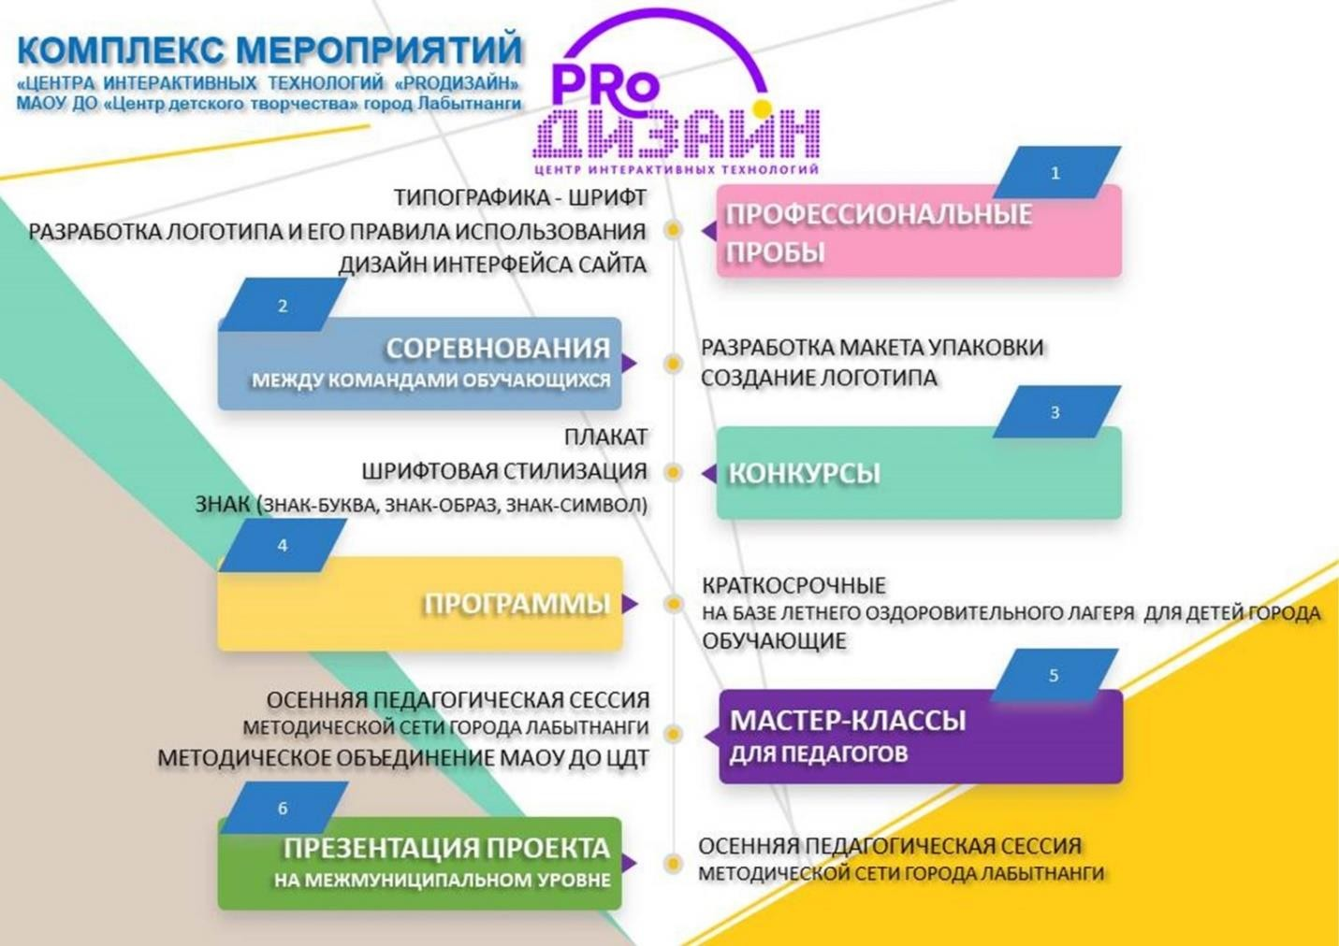

## Описание решения

Деятельность образовательной платформы предусматривает практические мероприятия ознакомительного и вовлеченного формата для обучающихся:

* недели открытых дверей;
* встречи с носителем профессиональных компетенций;
* решение ознакомительных кейсов;
* мини-пробы (Try-a-skill);
* квесты по мирам современных профессий;
* встречи и беседы с признанными успешными профессионалами;
* образовательные программы для обучающихся;
* профессиональные пробы, обеспечивающие профессионализацию;
* специализированные деловые игры;
* участие в квалификационных конкурсах проекта «Билет в будущее»;
* образовательные программы для наставников профессиональных проб. Предусмотрено создание и развитие учебно-методических комплексов (УМК)

для поддержки образовательной среды как для обучающихся, так и для повышения квалификации педагогов. Дальнейшее обновление и совершенствование цифрового оборудования, необходимого для деятельности Центра интерактивных технологий, с учетом тенденций развития современных профессиональных компетенций педагогов и обучающихся, планируется посредством участия учреждения в грантовых конкурсах различного уровня, привлечения средств учреждения от реализации платных услуг и спонсорской поддержки.

## Вклад практики в достижение цели/задачи

По итогам реализации инновационного проекта «Центр интерактивных технологий "PROДизайн"» в учреждении создана материально-техническая база, позволяющая систематическое использование имеющегося и приобретённого современного цифрового оборудования и программного обеспечения, расширяющая возможности участия педагогов и обучающихся Центра детского творчества в конкурсных мероприятиях Всероссийского проекта «Билет в будущее» World Skills Russia.

Имеющееся в учреждении оборудование (режущий плоттер, лазерный станок) позволит обеспечить воплощение виртуального макета в готовый дизайн-проект.

Создание единого профориентирующего пространства – является одной из ведущих педагогических задач, которая осуществляется благодаря целенаправленной организации системных тематических мероприятий различных форм для обучающихся:

1. Творческие пробы для обучающихся (социальные и профессиональные).

Данная форма мероприятий позволяет организовать качественную предпрофессиональную практику и способствует построению обучающимися траектории своего дальнейшего профессионального развития.

1. Профориентационные мастерские, организуемые педагогическим коллективом с целью создания открытой коммуникационной площадки для профессионального общения и передачи опыта «из рук в руки».
2. Система конкурсных мероприятий (выставки, семинары, круглые столы, конференции, творческие встречи по проблемам дизайн-образования), позволяющие обучающимся не только визуально предъявить результаты работы (индивидуальные и групповые творческие продукты) на городском, региональном, всероссийском и международном уровнях, но и приобщиться к профессиональному сообществу начинающих и опытных дизайнеров.

## Участники внедрения практики

Реализация проекта рассчитана на целевые группы:

* обучающихся основной школы и старших классов;
* педагогов дополнительного образования.

Координацию деятельности по реализации мероприятий проекта осуществляет администрация.

## Результаты

1. Осуществлено усовершенствование материально-технической базы учреждения путём приобретения современного цифрового оборудования и программного обеспечения (лазерного принтера, 10 графических планшетов, программного обеспечения).
2. Повышен уровень компетентности педагогов, обеспечен переход на новый уровень участия обучающихся в соревновательных мероприятиях профессионального мастерства (повышение квалификации педагогических работников по применению современных ИКТ – технологий: профессиональная переподготовка – 1 педагог; курсы повышения квалификации – 1 педагог; обучающиеся приняли результативное участие).

Обновлена имеющаяся и внедрены новые общеобразовательные программы дополнительного образования, с учётом формирования цифровых и инновационных компетенций обучающихся (Программы с включением в образовательный процесс инновационного оборудования:

* краткосрочная дополнительная общеразвивающая программа «Графический дизайн» для лагеря с дневным пребыванием детей и подростков;
* краткосрочная дополнительная общеразвивающая программа «Цифровой леттеринг» для лагеря с дневным пребыванием детей и подростков;
* модуль в дополнительную общеразвивающую программу «Графический дизайн и основы компьютерной графики»;
* дополнительная общеразвивающая программа «Цифровой леттеринг»).

1. Проведён комплекс городских мероприятий в рамках деятельности Центра инновационных технологий «PROДизайн», направленных на практико- ориентированные и гибкие механизмы профессиональной подготовки обучающихся.
2. Расширен спектр возможностей обучающихся в области графического дизайна посредством использования нового программного обеспечения и практического применения полученных компетенций.
3. Обеспечено выявление и поддержка одарённых обучающихся в сфере графического дизайна путём участия в мероприятиях Всероссийского проекта

«Билет в будущее» World Skills Russia.

## Ресурсы, необходимые для внедрения практики

***Кадровый потенциал:*** основу коллектива составляют 84% педагогических работников с высшим профессиональным образованием, из них 84% имеют высшую и первую квалификационные категории, 67% имеют стаж педагогической работы более 10 лет.

Педагогический коллектив обладает ***инновационным потенциалом:***

* муниципальная инновационная площадка – межмуниципальный сетевой проект «Сотрудничество: от увлечения к профессии», 2016 - 2019 гг.;
* муниципальная инновационная площадка «Этнокультурный центр

«Яляко», 2017-2021 гг.;

* образовательный бренд ЯНАО (муниципальная практика) «Высший пилотаж» - поддержка детских и молодёжных инициатив», 2018 г.;
* профориентационный проект «Навигатор» (грант окружного общественно-образовательного проекта "Ямальские молодежные инициативы"), 2019 г.;
* инновационный проект «Создание ресурсного центра "Традиции и инновации в искусстве"», получивший грантовую поддержку в Конкурсе инновационных проектов на получение грантов в системе образования Ямало- Ненецкого автономного округа в 2019 году в номинации «Создание условий для реализации современных программ, направленных на овладение детьми 7-18 лет базовыми умениями и навыками в области выбранного ими искусства или спорта», 2019 г.;
* МАОУ ДО ЦДТ – участник региональной площадки IX Всероссийского фестиваля науки NAUKA 0+, 2019 г.
* программа развития Центра детского творчества на 2018/2021 гг. стала призёром (2 место) регионального этапа и лауреатом Всероссийского конкурса программ развития образовательных организаций, реализующих программы дополнительного образования детей «Арктур» 2020 г.

***Материально-техническое обеспечение:*** Центр детского творчества расположен в 2-х корпусах общей площадью 661,2 м2 (учебные кабинеты, актовый зал, музей этнографической культуры народов Севера). В рамках реализации инновационного проекта «Центр интерактивных технологий

«PROдизайн», в соответствии с требованиями Всероссийского проекта «Билет в будущее», для реализации профессиональных проб в компетенции «Графический дизайн» располагает следующей материально- технической базой: компьютерный класс, оборудованный 14 рабочими местами с ноутбуками для обучающихся (индивидуальные столы, стулья офисные на колесиках с регулируемой высотой сиденья и наклоном спинки) и рабочее место педагога с персональным компьютером; 5 графических планшетов с программным обеспечением Corel PaintShopPro 2019; модульные стойки; презентационное оборудование; доска магнитно-маркерная; лазерный станок; режущий плоттер; расходные материалы.

***Информационное обеспечение:*** учреждение имеет официальный сайт - [cdt@lbt.yanao.ru](mailto:cdt@lbt.yanao.ru), внутреннюю локальную сеть, выход в информационную сеть Интернет.

Кроме того, Центр детского творчества имеет богатый опыт проведения массовых городских профориентационных мероприятий, профессиональных проб, опыт организации и проведения городских и межмуниципальных мероприятий и конкурсов. В 2019 году успешно реализованы:

* профориентационный проект «Навигатор»;
* инновационный проект «Создание ресурсного центра "Традиции и инновации в искусстве"», показатели эффективности которого превзошли ожидаемые результаты.

## Этапы внедрения практики

*Перечень ключевых мероприятий на этапе внедрения*

## Организационно-подготовительный этап:

* + мониторинг имеющегося оборудования, необходимого для реализации профессиональных проб Всероссийского проекта «Билет в будущее»;
  + разработка поэтапного плана реализации проекта.

1. **Этап материально-технического обеспечения.** Подготовка документации по приобретению оборудования и материалов для размещения на электронной торговой площадке (за счёт собственных средств учреждения):
   * заключение договоров на поставку оборудования и материалов (за счёт собственных средств учреждения);
   * поставка оборудования и материалов (приобретённых за счёт собственных средств учреждения);
   * подготовка документации по приобретению оборудования и программного обеспечения для размещения на электронной торговой площадке (за счёт средств гранта);
   * заключение договоров на поставку оборудования и программного обеспечения (за счёт средств гранта);
   * поставка оборудования и программного обеспечения (приобретённого за счёт средств гранта);
   * установка приобретенного оборудования в учебном кабинете;
   * совершенствование и обновление оборудования.

## Этап нормативного и методического обеспечения проекта:

* + утверждение Положения о деятельности Центра интерактивных технологий

«PROдизайн»;

* + утверждение состава рабочей группы Центра интерактивных технологий

«PROдизайн»;

* + разработка и утверждение комплекса мероприятий Центра интерактивных технологий «PROДизайн»;
  + разработка краткосрочной дополнительной общеразвивающей программы

«Графический дизайн» для лагеря с дневным пребыванием детей и подростков;

* + разработка краткосрочной дополнительной общеразвивающей программы

«Цифровой леттеринг» для лагеря с дневным пребыванием детей и подростков;

* + разработка модуля в дополнительную общеразвивающую программу

«Графический дизайн и основы компьютерной графики»;

* + разработка общеразвивающей программы «Цифровой леттеринг»;
  + разработка учебно-методических материалов Центра: профессиональных проб, мастер-классов, соревнований, конкурсов;
  + презентация структуры и комплекса мероприятий Центра интерактивных технологий «PROДизайн» на осенней городской методической сессии;
  + реализация комплекса мероприятий Центра интерактивных технологий

«PROДизайн»;

* + формирование сборника по итогам реализации комплекса мероприятий Центра интерактивных технологий «PROДизайн»;
  + обобщение и диссеминация опыта реализации инновационного проекта на муниципальном, региональном и федеральном уровнях;
  + проведение социологических исследований, направленных на определение степени удовлетворенности участников проекта.

## Этап кадрового обеспечения, работы по повышению квалификации педагогов:

* + организация курсов повышения квалификации педагогических работников по применению специализированных программ и оборудования;
  + организация взаимодействия педагогов по обмену опытом с коллегами различных регионов посредством сети Интернет.

## Риски внедрения практики и мероприятия по их устранению

|  |  |
| --- | --- |
| **Риски** | **Мероприятия по их устранению** |
| Инфляционный риск повышения стоимости оборудования | Выделение дополнительных  собственных финансовых ресурсов, спонсорская помощь. |
| Недостаточный опыт работы педагогических работников с новым оборудованием и программным обеспечением с учётом требований  Всероссийского проекта «Билет в будущее» | Организация курсов повышения квалификации педагогических работников по применению специализированных программ и оборудования. |
| Срыв проведения отдельных мероприятий проекта | Формирование гибкой структуры управления реализацией проекта на основе технологии управления проектами с учетом актуализации  процессов. |
| Сбой работы оборудования и программного обеспечения | Гарантии, техническая поддержка поставщиками оборудования и программного обеспечения, систематический мониторинг работы оборудования и программного  обеспечения. |

**Дата начала внедрения практики/дата завершения практики и перехода к работе в штатном режиме**

Дата начала внедрения практики - март 2023 г. Переход к работе в штатном режиме - январь 2024 г.



43